Uputstvo za podešavanje uređaja za Mobilni internet
TCL HH515LM

Ukoliko je SIM kartica pravilno ubačena u ruter, pokrenuće se automatsko podešavanje i moći ćete da se povežete na wireless mrežu koristeći podatke koji se nalaze na naljepnici sa donje strane uređaja.

Ime wireless mreže pronaći ćete u polju WLAN Name (u primjeru sa slike to jeSSID: TCL-28WQ5S), a lozinka je u polju WLAN Password (u konkretnom primjeru GNgx7ChRMuU).

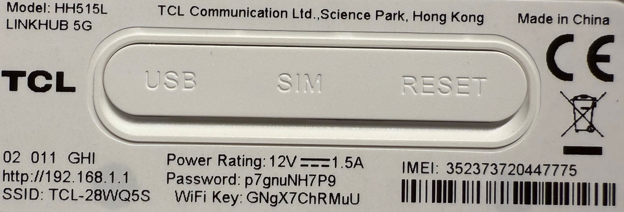

Nakon povezivanja uređaja mrežnim kablom ili preko wireless-a, stranica za podešavanje otvara se automatski nakon 30-ak sekundi. Ukoliko se to ne desi, uređaj podesite ručno.

Uređaju pristupate unošenjem adrese 192.168.1.1 u polje za adresu vašeg pretraživača. U gornjem desnom uglu imate mogućnost izbora jezika.

Na samom startu unesite lozinku za pristup uređaju koju ćete pronaći na naljepnici sa donje strane rutera (u našem primjeru p7gnuNH7P9). Unesite lozinku i pritisnite Prijava.

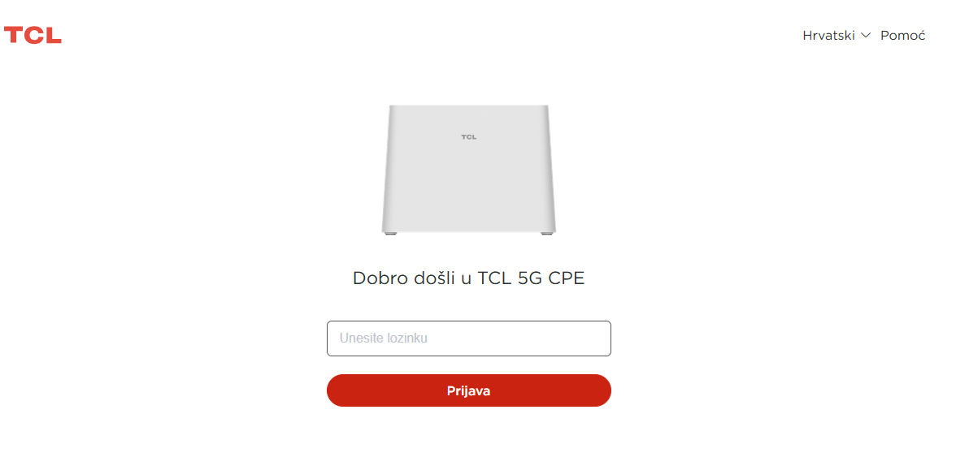

Nakon uspješnog logovanja otvara se prozor za ponudu promjenu postojeće lozinke za logovanje. Ovo bi dobro bilo da uradite zbog sigurnosti samog uređaja. Idete na Promjena.

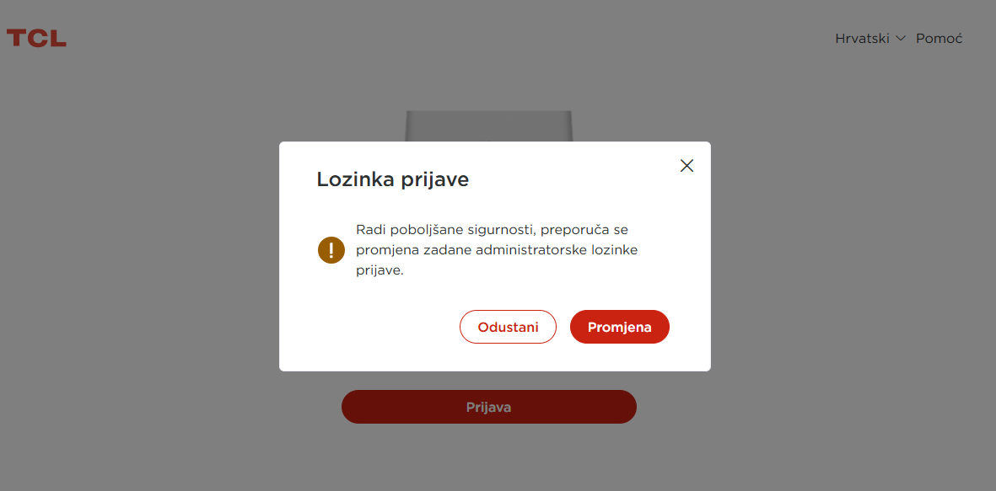

Unesite staru lozinku i dva puta novu lozinku. Nakon toga kliknite na Primijeni.

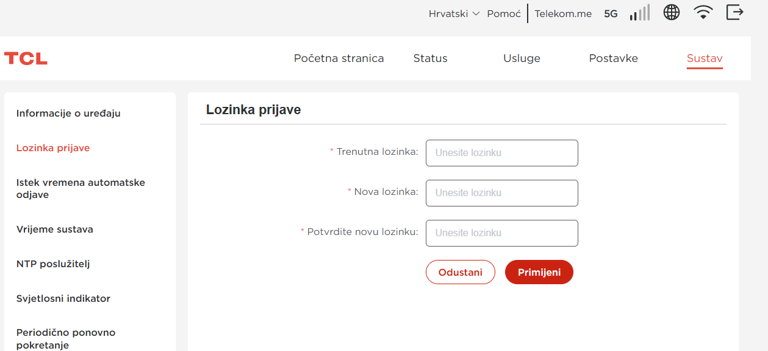

Na sljedećoj stranici smo dobili podešavanja vezana za izbor načina rada mreže i idemo na Sledeće.

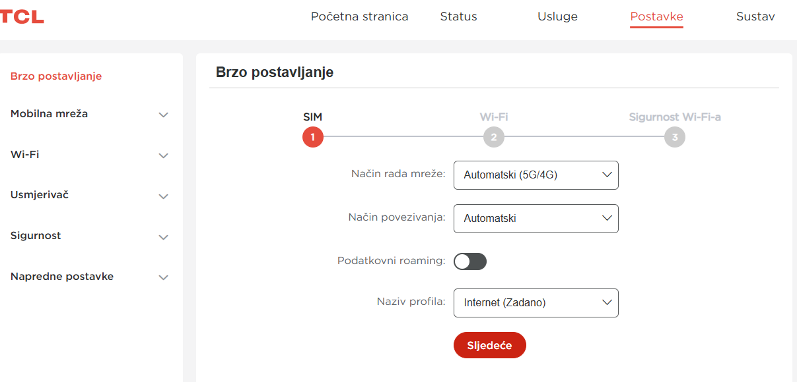

Sada ulazite u W-iFi postavke rutera. Sam interfejs vas vodi kroz dva polja podešavanja uređaja.

Prvo podešavanje se tiče imena Wi-Fi mreže, vi možete da staviti naziv kako želite u ovom slučaju (5G Crnogorski Telekom); idete Sledeće.

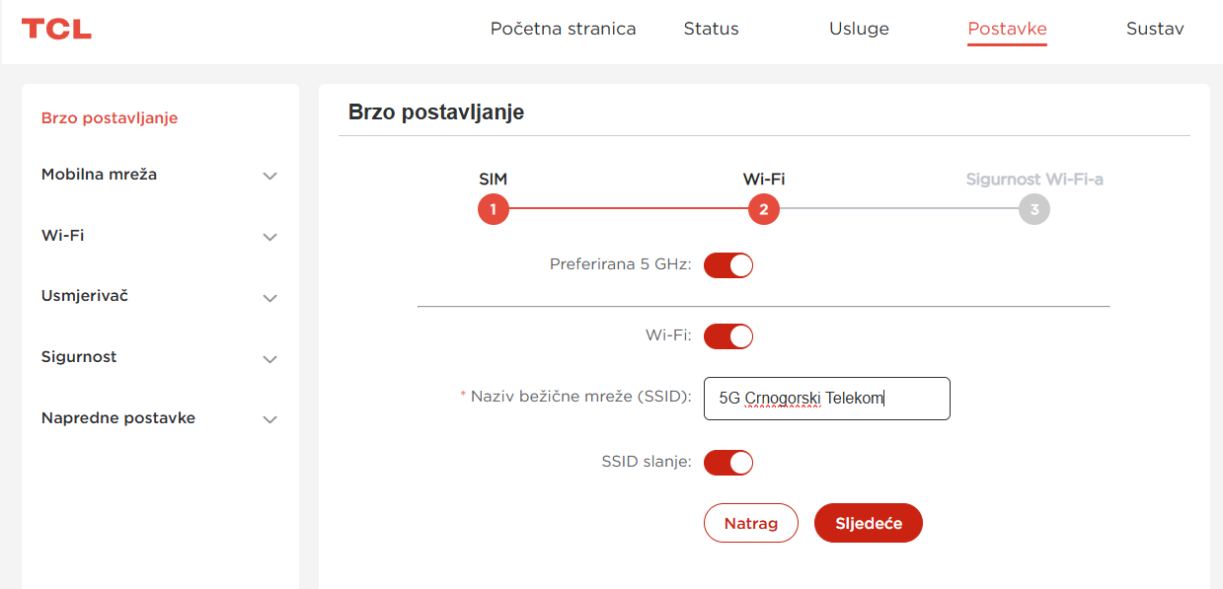

Na ovoj strani podešavate lozinku (slika niže). Obratite pažnju na polja koja su ispod prozora za unos lozinke koja vam pokazuku koliko je vaša lozinka sigurna. Najbolje je staviti lozinku koja zadovoljava polje „Jaka“.
Što se tiče enkripcije najbolje je da ostavite kako je trenutno.
Kada unesete lozinku, podešavanje zarvšavate na Dovršeno. (da bi se podešavanja i sačuvala).

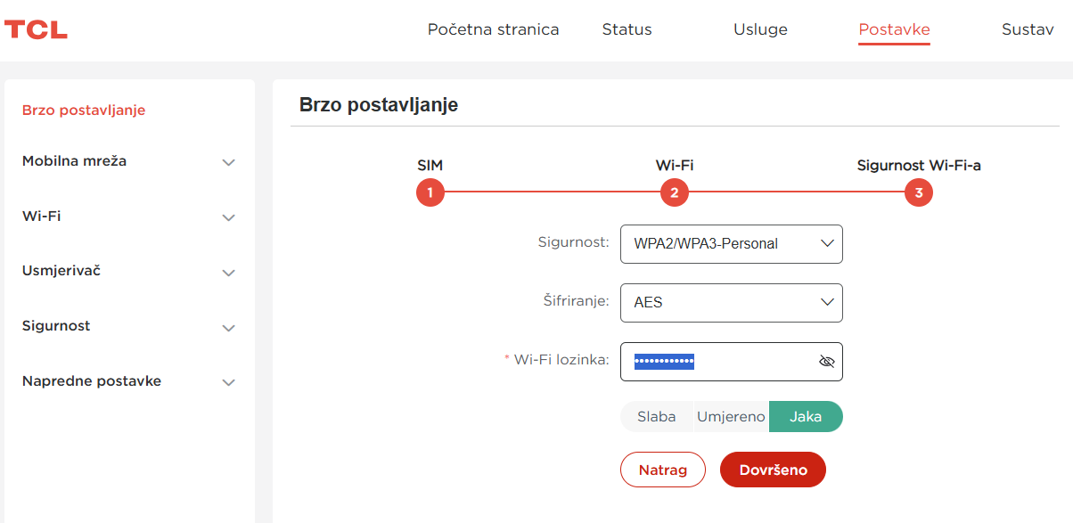

I to je to. Sačekajte nekoliko minuta prije nego što mobilne uređaje povežete na novu WiFi mrežu.

